2강. 클라우드 컴퓨팅의 기초

**<클라우드 컴퓨팅의 정의>**

“클라우드 컴퓨팅은 **확장성** 있고 **사용량 측정**이 가능한 IT자원을 **원격으로 제공하여 사용**하도록 고안된 분산 컴퓨팅의 특수한 형태이다.”

**<개요>**

1. IT 자원(IT resources): 물리적 또는 가상의 IT 관련 산물 (서버, 프로그램, 서비스 등)
2. 가상화(virtualization): 물리적 IT 자원이 복수의 가상 이미지 제공, 관리 제어 집중화

* 1. 가상화 환경 필요
  2. 가상 서버는 물리적 컴퓨터를 에뮬레이션 하는 가상화
  3. 독립적인 물리적 서버로 나타남

1. Scaling: 증가하거나 감소하는 IT자원 사용요구를 정상적으로 처리할 수 있는 능력
   1. 수평 확장: 동일한 유형의 자원을 할당하거나 해제.
      1. **스케일링아웃(scaling out)**: 자원의 수평적 할당
      2. **스케일링인(scaling in)**: 수평적 자원의 해제
         * 클라우드 환경 내에서 일반적인 스케일링 유형

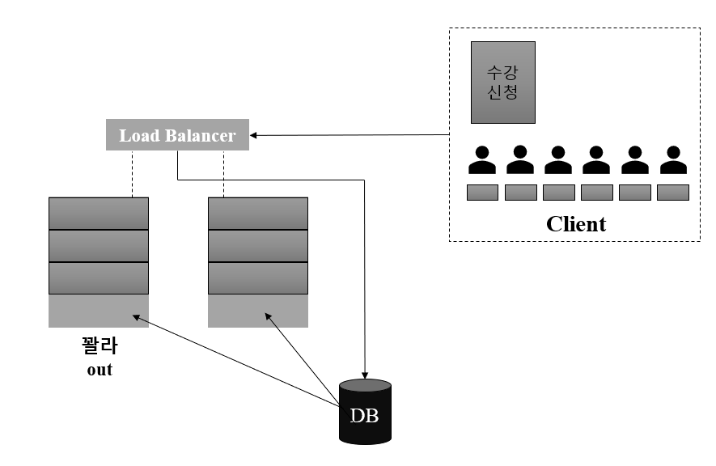

* 1. **수직 확장**: 기존 자원이 다른 자원으로 대체될 때 발생
     1. **스케일링업(scaling up)**: 용량이 더 큰 자원으로 대체
     2. **스케일링다운(scaling down)**: 용량이 더 적은 다른 것으로 대체
        + 교체 진행 중 중단 시간이 필요하기에 일반적인 유형이 아님

**<클라우드의 특징>**

1. 온디맨드식 사용
   1. 자체 공급(self-provisioning)  
      예) gmail 계정을 “내가” 만들고 “등록하기만 하면 된다.”
   2. 일방(unilaterally)
2. 언제 어디에서나 가능한 접근(Ubiquitous Access)
   1. 넓은 지역에서 접근 🡪 될 수 있으면 많은 기술 지원
   2. 일정 범위의 전송 프로토콜 인터페이스, 보안 기술의 지원 필요
3. 멀티테넌시와 자원 풀링(Multitenancy & pooling)
   1. 테넌시: 집터
   2. 멀티테넌시: 여러 소비자에게 프로그램 인스턴스 제공하여 각 소비자가 독립적으로 사용할 수 있게 하는 소프트웨어 프로그램의 특징
   3. 풀링: 멀티테넌시 모델 이용하여 여러 클라우드 서비스 소비자가 사용할 수 있는 IT자원
4. 탄력성(Elasticity)
   1. 예) 고무줄
   2. 수요↑ : 자원↑ / 수요↓ : 자원↓ // 스케일링과 연관
5. 사용량 측정
   1. 소비자가 사용한 IT 자원의 사용량을 기록  
      무엇보다도 우선되고 투명하게 특정!
   2. 청구하지 않는 클라우드에도 관련이 있음.
6. 복원력(Resiliency)
   1. 장애 복구(failover)의 한 형태: 복원력이 있는 컴퓨팅은 복수의 물리적 위치에 걸쳐 IT자원을 중복해서 구축
   2. 문제 발생 시, 다른 중복된 IT자원이 자동으로 처리(automatic hand-over)
   3. 동일한 클라우드(다른 물리적 위치) 또는 여러 클라우드 간에 IT 자원을 중복해서 배치할 수 있음을 의미함.

**<역할과 경계>**

1. 클라우드 서비스 소비자: 소프트웨어 프로그램이 클라우드 서비스에 접근할 때 임시 언 타임 역할을 맡음. 클ㄹ
2. 클라우드 제공자: 클라우드를 소유(제공)하는 조직
3. 클라우드 소비자: 클라우드 서비스에 접근하여 클라우드 서비스 소비자를 사용하는 조직 or 개인
4. 클라우드 서비스 소유자
   1. 법적으로 클라우드 서비스를 소유하고 있는 개인 혹은 조직
   2. 클라우드 기반으로
5. 클라우드 자원 관리자
   1. 클라우드 기반 IT자원 (클라우드 서비스도 포함하는) 관리의 책임을 맡고 있는 개인 혹은 조직
6. 역할 요약

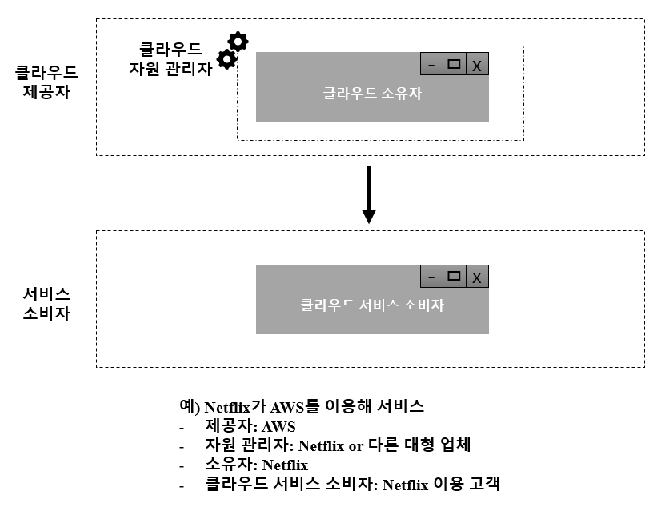

**<클라우드 전달 모델>**

<클라우드 >

<클라우드 컴퓨팅>